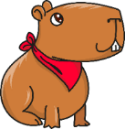
Jméno: _________________ KAPYBARA
ÚT – napiš co nejvíce slov na téma: „Jaro“.
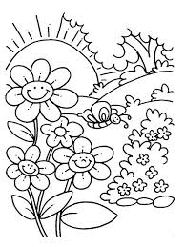
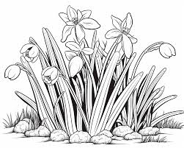
Popiš všechny řádky.
ST – z jednotného čísla vytvoř číslo množné a slovo napiš.  Vedle napiš rod podstatného jména.  ZKRATKY:  r.m. – ROD MUŽSKÝ  r.ž. – ROD ŽENSKÝ  r. stř. – ROD STŘEDNÍ  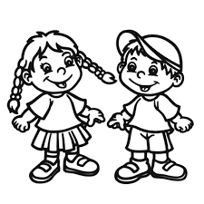  . | č.j. | rod | číslo množné
 | copánek
 | klubíčko
 | myš
 | lev
 | tygr
 | radost
 | miska
 | noha
 | mrkev
 | lahev
 | stroj
 | stůl
 | holka
 | kluk
ČT – BOX SLOVNÍCH DRUHŮ – do každého boxu napiš co nejvíce daný druh slova
PODSTATNÁ JMÉNA | PŘÍDAVNÁ JMÉNA
ZÁJMENA | ČÍSLOVKY
SLOVESA | PŘÍSLOVCE
PŘEDLOŽKY | SPOJKY
ČÁSTICE | CITOSLOVCE
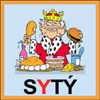
PÁ – napiš dvě souvětí o dvou i více větách s vyjmenovanými slovy – SYN, SYTÝ, SÝR, SYROVÝ, SYCHRAVÝ.
